绝密★考试结束前
2010年普通高等学校招生全国统一考试
文科综合能力测试
本试题卷分选择题和非选择题两部分。全卷共12页，选择题部分1至7页，非选择题部分8至12页。满分300分，考试时间150分钟。
请考生按规定用笔将所有试题的答案涂、写在答题纸上。
选择题部分（共140分）
注意事项：
1．答题前，考生务必将自己的姓名、准考证号用黑色字迹的签字笔或钢笔填写在答题纸规定的位置上。
2．每小题选出答案后，用2B铅笔把答题纸上对应题目的答案标号涂黑。如需改动，用橡皮檫干净后，再选涂其他答案标号。不能答在试题卷上。

选择题部分共35小题，每小题4分，共140分。在每题给出的四个选项中，只有一项是符合题目要求的。
图1为欧洲部分地区略图，图中四条线是重要的地理界线。完成1~2题。
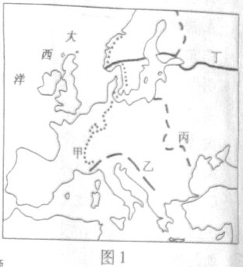
1．哪一条界线可能是1月0℃等温线？影响其分布的主要因素是
A．甲；盛行风、洋流 B．乙；纬度、地形
C．丙；经度、地形 D．丁；盛行风、纬度
2．“这里地质活动活跃，石灰岩层受板块挤压而变质成大理石”，此叙述所指的地区，可能接近的界线是
A．甲 B．乙
C．丙 D．丁
图2为西亚三个城市的气温、降水量图 完成3~4题。
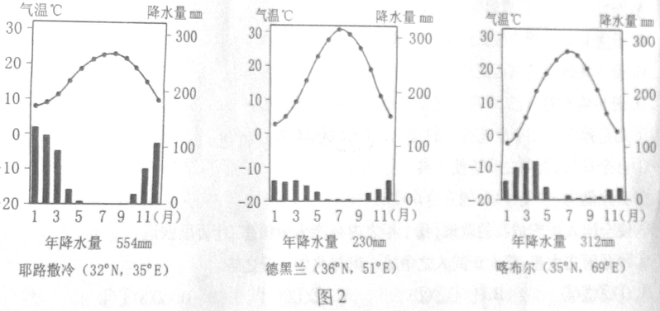
3．不论降水量多寡，三地都冬雨较多，其主要原因是冬季
A．风带南移 B．受印度洋影响明显
C．信风强盛 D．暖流带来的水汽多
4．耶路撒冷与喀布尔的夏温相当，但冬温相差约10℃，影响喀布尔冬温较低的主要因素是
A．纬度 B．地势
C．洋流 D．人类活动
读图3，阴影部分为四个农业区。完成5~6题。
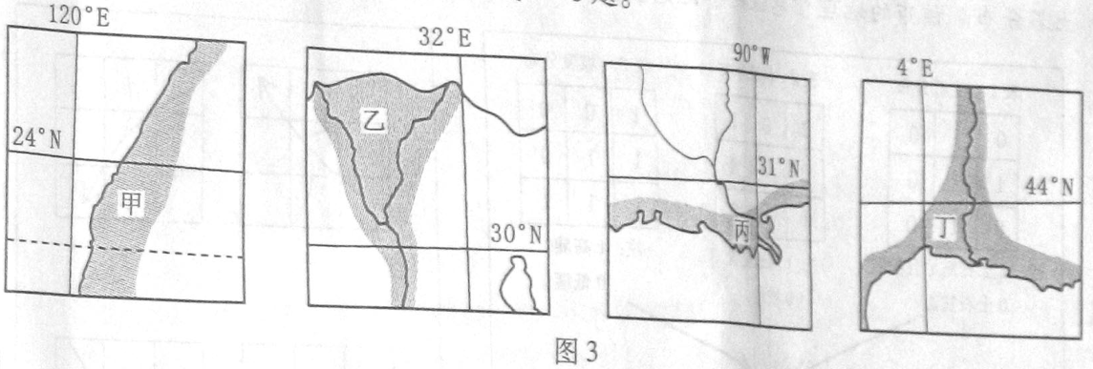
5．甲、乙、丙、丁的主要经济作物依次是
A．茶叶、咖啡、棉花、橡胶 B．甘蔗、棉花、柑橘、葡萄
C．棉花、黄麻、香蕉、可可 D．花生、大豆、茶叶、棉花
6．四地的农业地域类型均属于
A．自给型农业 B．混合型农业
C．热带种植园农业 D．集约型农业
图4是某地地形图，MN、PQ是地形剖面线。①、②是水库，若从中选择一个作为自来水厂的水源地，其条件是自流引水且工程建设费用最小。完成7~8题。
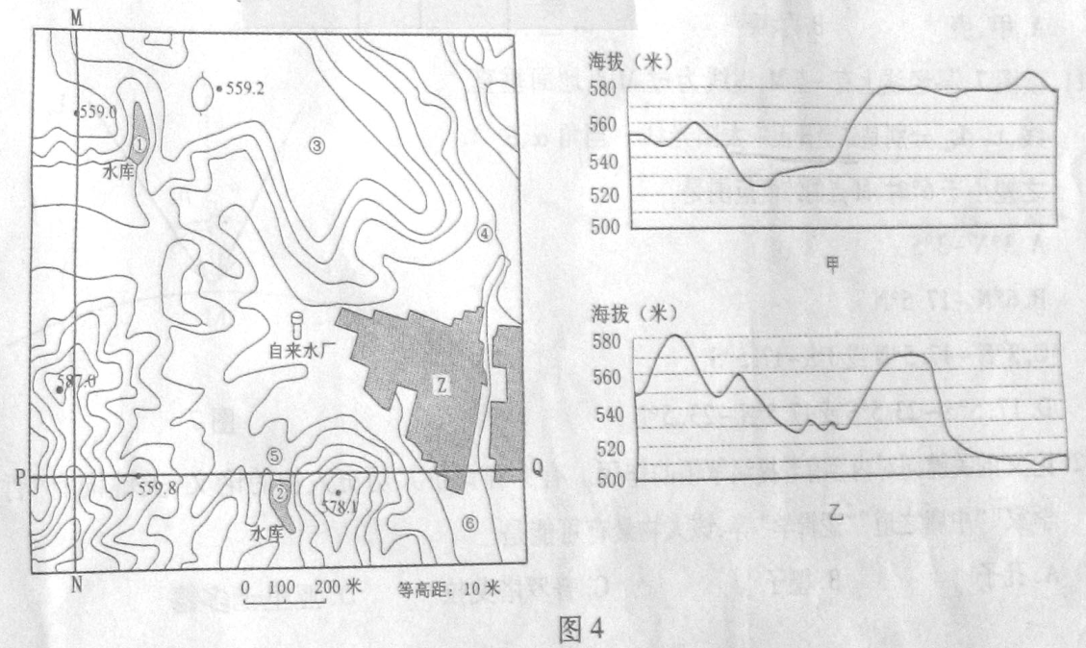
7．M→N、P→Q对应的地形剖面图和应选择的水库分别是
A．甲、乙；① B．乙、甲；②
C．甲、乙；② D．乙、甲；①
8．Z村拟建一座玻璃温室大棚和一家污水处理厂，应依次布局在
A．③④ B．④⑤ C．⑤⑥ D．③⑥
某市泥石流易发生在下列三项条件都同时具备的地方：（1）河道；（2）陡坡；（3）大量松散土石分布。该市的地理信息经数字化后，处理分析得出表4，如图5。读图5、6，完成9～10题。
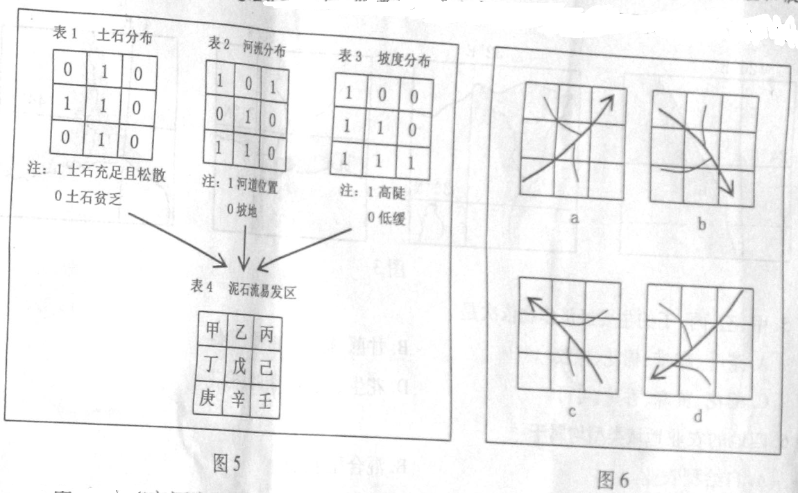
9．图6中，符合该市河流流向的选项是
A．a B．b C．c D．d
10．该市易发生泥石流的区域是
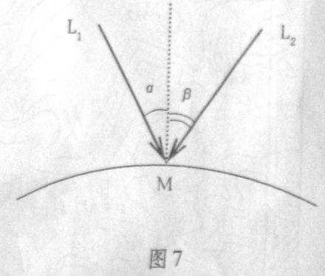
A．甲、庚 B．丙、庚 C．乙、丁 D．戊、辛
11．读图7，某经线上有一点M，虚线为过M点地面垂直线，L₁、L₂分别是二至日正午太阳光线。当角α、β之差小于6°时，M点的纬度范围是
A．3°N～3°S
B．6°N～17.5°N
C．3°N～17.5°N或3°S～17.5°S
D．17.5°S～23.5°S或17.5°N～23.5°N
12．论文的关键词对内容有着提纲挈领的作用。有一篇评价某历史人物的论文，关键词有“哲学家”“中庸之道”“逻辑学”等，该人物最有可能是
A．孔子 B．墨子 C．普罗塔戈拉 D．亚里士多德
13．儒道思想犹如中国古代思想的双壁。下列言论中，最能体现道家因循自然 、崇尚无为思想的是
A．不以人助天 B．制天命而用之
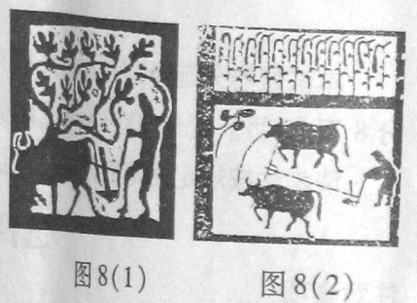
C．天地不仁，以万物为刍狗 D．天行有常，不为尧存，不为桀亡
14．农耕技术的发明与改进，推动了农业经济的发展。比较右侧两图，其中图8（1）所示的耕作技术始见于
A．战国 B．秦
C．西汉 D．东汉
15．下列是从古诗“二月卖新丝，五月粜新谷。医得眼前疮，剜却心头肉”中读出的信息，其中错误的是
A．农民生活艰辛 B．土地兼并严重
C．农副产品进入流通领域 D．小农业和小手工业紧密结合
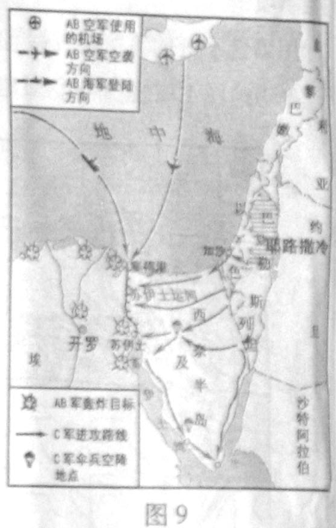
16．科举制是中国古代的选官制度。下列各项中，确切反映唐朝科举制情况的是
A．其形式都是以官举士 B．要求八股考试方式
C．分进士等科目考试 D．要求应试士人熟读四书五经
17．中国古代学术史上曾发生过一次著名的理学家辩论，甲方批评乙方做学问“支离”，乙方批评甲方做学问“太简”。下列各项中，属于当时甲方代表人物主要观点是
A．格物致知 B．发明本心
C．知行合一 D．万物皆只是一个天理
18．明代沉船“南澳一号”发掘引起社会关注，学术以此为题进行研究性学习，搜集的一条史料是：“（明中后期，有大臣）请开市舶，易私贩而为公贩……不得往日本…….亦禁不得以硝黄 、铜、 铁违禁之物夹带出海。奉旨允行，几三十载”。对该史料理解最恰当的是
A．明代没有民间的海外贸易 B．明政府曾奉行重商主义政策
C．明政府曾有条件地允许海外贸易 D．明政府从此废除“海禁”政策
19．中国是多民族国家，历史上创造了许多处理民族关系的成功经验。下列史实中，发生在清朝的是
A．与吐番和亲、设置羁縻府州
B．设置典客主管少数民族及外交事务
C．设立宣政院管辖西藏及四川、青海部分地区
D．册封哲布尊丹巴、章嘉管理蒙古地区喇嘛教务
20．下列是孙中山在革命进程中的言论，其先后顺序是
①自今日始，吾等之非清朝人矣
②驱除鞑虏，恢复中华，创立合众政府
③使全国人民赞成我的政策，我十年之内必能为中国造二十万里铁道
④顾吾国之大患，莫大于武人之争雄。南与北如一丘之貉
A．①②③④ B．①④③② C．②①③④ D．②③①④
21．阅读表5并结合所学知识，可以得出符合这一时期中国外交状况的结论是
表5 1969—1978年与中国建交国家数据简表
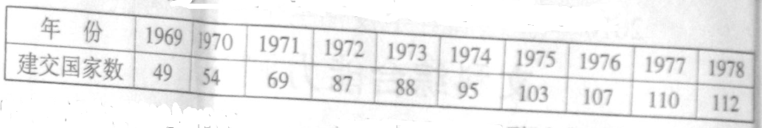
①中国对外出现全新局面 ②中国外交没有受到“文化大革命”干扰
③中美两国关系逐步缓和 ④中美正式建立了外交关系
A．①③ B．①④ C．.②③ D．③④
22．对人类社会史前史的研究，始于19世纪中后期。下列著作中系统探讨人类社会史前史的是
A．《物种起源》
B．《国家与革命》
C．《人在自然界中的位置》
D．《家庭、私有制和国家的起源》
23．第二次世界大战后，局部战争纷繁复杂。下列各项中，属于图9所示战争影响的是
A．以色列控制了巴勒斯坦地区约4/5土地
B．美苏两国走上中东角逐前台
C．叙利亚收复戈兰高地部分地区
D．“石油武器”的运用成为引起西方新经济危机重要因素
24．面对近年来原材料、劳动力等价格上升的压力，我国沿海某服装出口企业，把生产环节转移到劳动力、土地等生产要素具有优势的内陆地区，并致力于产品研发、品牌设计和营销推广，从而大大提高了产品出口竞争力。该企业竞争力提高的因素有
①调整经营战略，利用资源优势 ②依靠技术创新，维持底价竞争
③加强品牌建设，拓展销售渠道 ④调整产业结构，提高产品质量
A．①② B．②④ C．①③ D．③④
25．为抑制商品房价格过快上涨，促进房地产市场健康发展，我国政府采取了一系列增加保障性住房供给的措施，如增加价格明显低于商品房的经济适用房、供低收入者租用的廉租房等。政府出台这些措施是因为
①增加经济适用房可以减少商品房购买需求
②增加廉租房就能抑制商品房有效需求
③经济适用房与廉租房互为替代品
④增加保障性住房能缓解房地产市场的过度炒作
A．①② B．②③ C．①④ D．③④
26．如果甲国年利率为1%，乙国年利率为3%，乙国货币对甲国货币呈贬值趋势，预期一年后贬值2%，那么，在不考虑其他因素的条件下，从投资的角度看
A．更多的资金将会流向甲国 B．更多的资金将会流向乙国
C．甲乙两国资金出现等量流动 D．甲乙两国之间停止资金流动
世博会是展示人类文明成果的盛会，也是世界各国欢聚、沟通与合作的舞台。认识世博会是认识人类进步的捷径之一。回答27—28题。
27．150多年来，一些重大发明，如照明、通信、汽车等技术，都是在世博会上面世后才逐渐转化为主流产业的。从文化生活角度看，这是因为
A．各具特色的民族文化使世界文化多姿多彩
B．文化的传播与交融是历史发展的必然趋势
C．文化的交流与借鉴是人类文明进步的重要动力
D．现代大众传媒超越时空的强大功能加速了文化传播
28．“城市，让生活更美好”—2010年上海世博会主题，反映了当今世界各国对城市化进程中遇到的共同问题的关切，引领人们更多地去思考“什么是美好城市和美好生活”。上海世博会以“城市，让生活更美好”为主题表明[
①意识活动具有自觉选择性 ②社会意识具有相对独立性
③社会意识总是与时俱进的 ④社会意识变化推动社会发展
A．①② B．②④ C．①③ D．③④
29．2004年以来，中国通过原始创新、集成创新和引进消化吸收再创新，取得了一系列重大技术创新成果。形成了具有世界领先水平的高速铁路技术体系。今天，中国已步入高铁时代，并正在成为高铁技术输出国。中国高铁的发展历程表明
①创新就是对既往的否定和对现实的肯定
②创新的过程必定是“扬弃”的过程
③创新推动科技进步和社会生产力发展
④创新推动生产关系和人类思维的变革
A．①② B．②③ C． ①④ D．③④
30．下面的漫画《超常发挥》（作者：盖桂保）给我们的哲学启示是
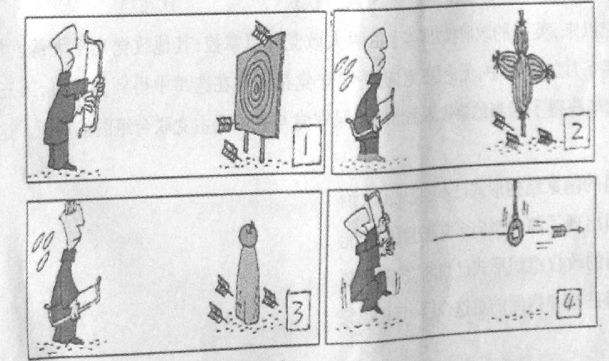
A．要坚持在实践中锻炼和提高认识能力
B．要满怀必胜信念勇敢地接受挫折与考验
C．要善于通过量的积累去实现事物质的变化
D．要树立正确的价值观并作出正确的价值选择
31．历史学家可以记录和重述已经发生了事情，也可以预测未来。他们预测未来的客观基础有
①未来尽管多变，但并非杂乱无章
②过去发生过的事，未来必定也会发生
③未来会发生的事，过去或现在必有端倪
④距离过去或现在不远的事，变化一定不会太大
A．①② B．③④ C．①③ D．②④
32．由于发达国家和发展中国家在减排责任，资金支持和监督机制等议题上分歧严重，哥本哈根联合国气候变化大会的会期不得不延长一天，最后才达成一个妥协性的不具法律约束力的《哥本哈根协议》。这表明
A．气候变化问题不是一个发展问题 B．国家利益存在于复杂的国际关系中
C．全球化已使发达国家利益一致 C．在国际法律地位上各国是不平等的
33．西方资本主义国家到处推销其民主，但实际上这种民主内含着一系列矛盾，如
①理论上国家代表全社会利益与实际上国家保护资本特殊利益的矛盾
②政治法律形式上的平等与社会经济事实上的不平等的矛盾
③民主主体的多样性与民主表达机制单一性的矛盾
④代议制下局部利益与公共利益的矛盾
A．①②③ B．②③④ C．①③④ D．①②④
34．从国家结构形式上来看，与单一制国家相比
①美国的主权不太充分 ②美国地方政府的独立性较强
③美国政府的工作效率比较高 ④美国的立法权相对分散
A．①② B．③④ C．①③ D．②④
35．19世纪以来，英国的政府权力基本上由两大政党轮流掌控，其他政党几乎无缘。然而，在2010年5月的大选中，无论是工党，还是保守党都未能在选举中得到多数票，第三党自由民主党却获得了相当的选票，从而出现了保守党和自由民主党联合组阁的局面。这一变化表明
A．英国的国家结构形式已不适应现实政治
B．英国出现了两党制向多党制过渡的可能
C．英国的政权组织形式已趋向总统共和制
D．英国首相和内阁的更迭今后一定很频繁

绝密★考试结束前
2010年普通高等学校招生全国统一考试
文科综合能力测试
非选择题部分（共160分）
注意事项：
用黑色字迹的签字笔或钢笔将答案写在答题纸上，不能答在试题卷上。
36．（30分）图10是师姐某区域略同。读图，完成下列问题。
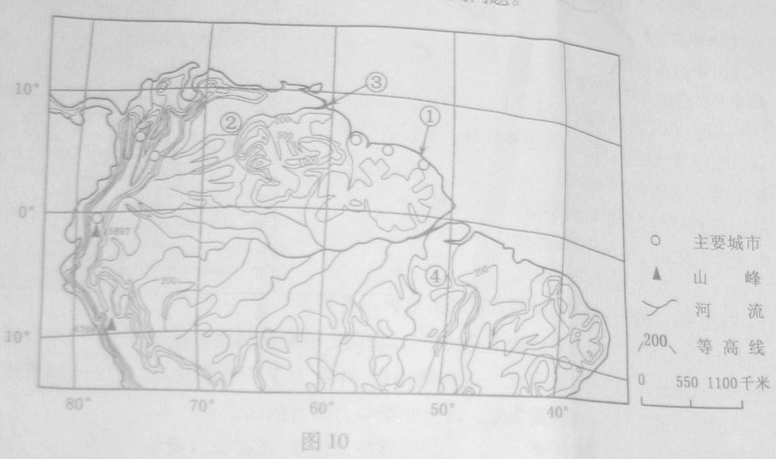
（1）简述①地建设航天发射基地的有利条件和不利因素。（6分）
（2）图中②③两地湿地广布，请分别简述其成因。（10分）
（3）据报道，近年来④地所在区域非法牧场扩张对生态环境产生负面影响。你认为主要由哪些负面影响？（6分）
（4）简析图中60°经线东西两侧所示城市的自然地理区位特征和原因。（8分）
37．（26分）根据材料，完成下列问题。
中国科学院构建的中国可持续发展能力评估体系，由生存、发展、环境、社会和智力五个支持系统组成。其中生存支持系统与生存资源禀赋（土地资源、水资源、气候资源等）、农业投入水平、资源转化效率等有关。发展支持系统与区域发展水平（区域产业结构等）、区域发展成本等有关。图11是1995-2007年中国可持续发展能力变化趋势图，表6是2007年中国东、中、西部发展支持系统评估表。
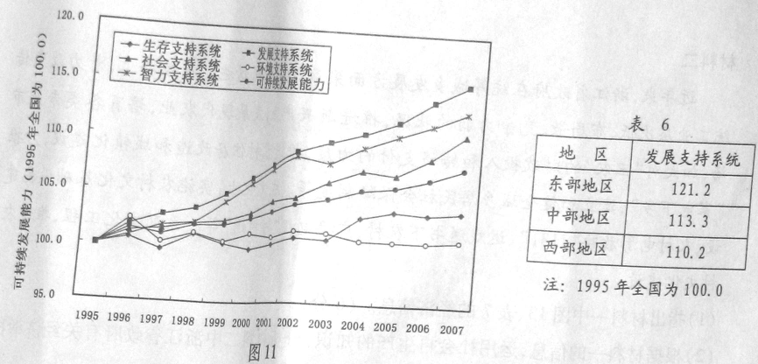
（1）
说明中国可持续发展能力的变化趋势，这种趋势主要是由哪些支持系统的变化来驱动的？（4分）
（2）中国生存支持系统的变化有何特点？试从农业角度简析其原因。（6分）
（3）中国环境支持系统的变化有何特点？简析其原因。（6分）
（4）中国东、中、西部的发展支持系统存在着差异，请从三次产业结构和工业结构角度给予说明。（10分）
38．（26分）阅读材料，回答问题。
材料一
（民国初期）是中国民族工业的黄金时期。一直处于不发达状态的中国资本主义是在辛亥革命之后才得到蓬勃发展的。
————（法）白吉尔：《中国资产阶级的黄金时代（1911—1937）》
材料二
当美、英和其他工业国家失去一切秩序感和平衡感，忙于采取各种补救办法和应急措施以应付危机时，中国在1929年后仍然能一如既往地坚持下去。
—————（美）费正清等编：《剑桥中华民国史》下卷
材料三
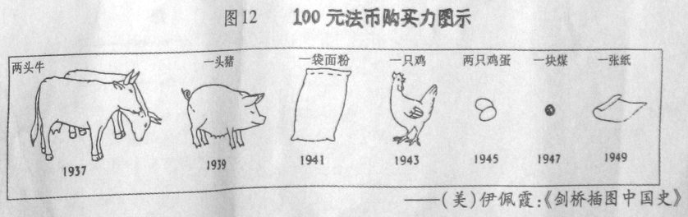
（1）结合材料一和所学知识，概述民国初期民族工业发展的状况。（8分）
（2）结合材料二和所学知识，概括1927-1937年中国发展民族工业发展态势，并分析1929-1933年资本主义世界经济危机对中国民族工业的影响。（9分）
（3）1945-1949年中国民族工业发展处于怎样的境地？参考资料三并结合所学知识，从国民政府政策措施的角度，简述导致民族工业处于这一境地的原因。（9分）
39．（26分）美国独立后成功地进行了制度创新，其宪法在中央政府的权利构建中体现了三权分立的原则。阅读材料，回答问题。
材料一
众议院……有弹劾（违法失职的总统，副总统和高级文官）的全权。……参议院有审讯一切弹劾案的全权。……凡必须经参议院及众议院一致同意的命令、决议……应经总统批准……。经参议院的协议及同意，并得该院出席议员三分之二赞成时，总统有权缔结条约；总统提出大使、公使、领事、最高法院法官及合众国政府其他官吏，经参议院的协议及同意时，任命之……
——摘自《美利坚合众国宪法》
材料二
美国总统威尔逊本是国联的发起人和积极的鼓吹者，但是……参议院拒不批准《凡尔赛和约》。结果，美国没有加入国联……
——《普通高中课程标准实验教科书·20世纪的战争与和平》
材料三
国会授权罗斯福进行大规模的干预和调节……但在罗斯福新政的前期，最高法院与行政间则展开激烈争吵。法官们……先后宣布新政的几个主要法令违宪，予以废止。
——据吴于廑、齐世荣主编《世界史》等改编
（1）指出美国宪法三权分立制的理论思想主要出自哪本著作，并请概括该理论思想的主要内容。（7分）
（2）根据上述材料，并结合所学知识。分别概述美国的“三权”在实践中是如何被限制的。（9分）
（3）根据上述材料，并结合所学知识，评价美国三权分立的制度设计。（10分）[来源:学,科,网]
40．（20分）
在我国，法律法规对行政裁量权规定了一定的范围和幅度，但有的缺乏具体的实施细则和执法基准，这为行政机关滥用行政裁量权提供了可能。比如，道路交通法处第99条规定，机动车行驶超速的罚款从200元到2000元，执法人员应根据案件际情况合理作出处罚。而在实践中，出现了诸如本应罚款300元，执法人员却因素质、心情等因素罚款1000元的现象，群众对此非常不满。规范行政裁量权，为政府权力设限，增强政府的公信力是我国政治体制改革的一个重要方向。在这一背景下，一些地方政府主动出台并实施了一系列规范行政裁量权的办法。经过一段时间，这些地方政府依法行政水平上了一个台阶。规范行政裁量权的做法得到了群众的普遍认可，政府权威进一步提高。
（1）为什么人民群众对地方政府主动规范行政裁量权的做法普遍认可？结合材料，运用《政治生活》的有关知识作出分析。（10分）
（2）用对立统一的观点，说明地方政府对权力自我设限的做法不仅没有削弱反而提高了政府权威的道理。（10分）
41．（32分）
材料—
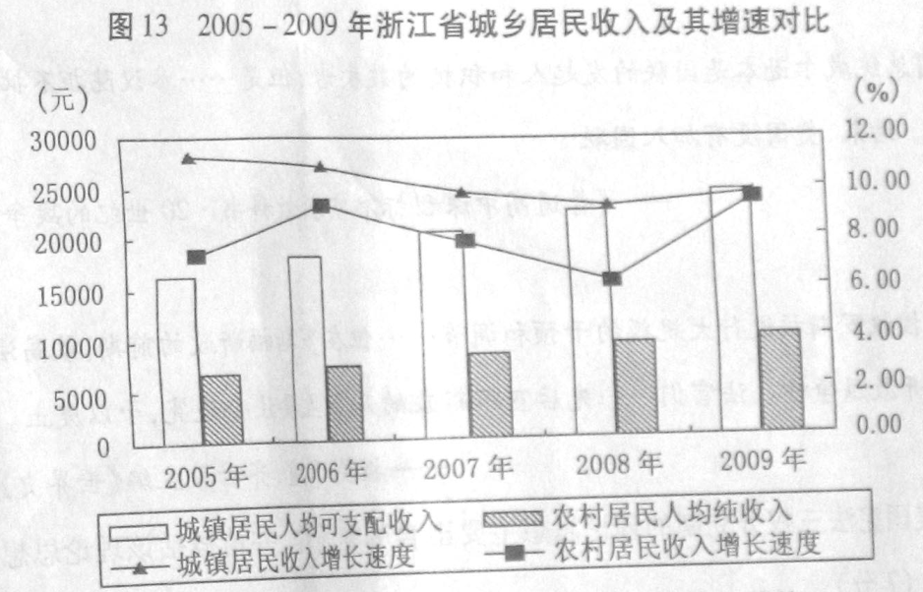
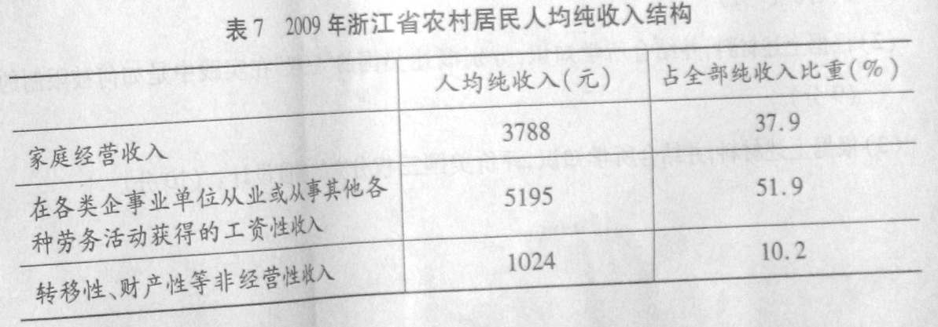
材料二
近年来，浙江省政府在统筹城乡发展方面采取了一系列措施。在经济上，着力改变传统工业层次低、布局散、竞争力弱的状况，推进新兴产业，发展现代农业，培育各类专业市场，加大对“三农”的财政投入和转移支付的力度，推进农村住房改造和城镇化建设，力推“家电下乡”，建立和健全城乡居民社会保障制度等。在文化上，实施农村文化基础设施建设、农村电影放映“2131”、送戏送书下农村、广播电视“村村通”等一系列文化工程，推进农村文化建设。
（1）指出材料一中图13、表7的经济信息。（6分）
（2）根据材料一的信息，运用社会再生产的知识，分析材料二中浙江省政府有关经济举措对统筹城乡发展的积极作用。（14分）
（3）有人认为：“统筹城乡发展，政府只要多出钱就行了，不必搞什么文化工程。”运用《文化生活》的有关知识对该观点进行评析。（12分）

文科综合能力测试题参考答案（浙江卷）

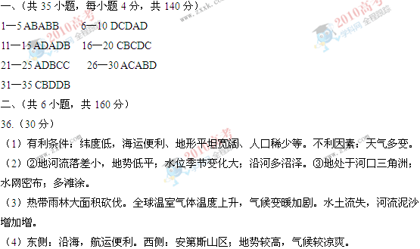
37.（26分）
（1）呈上升态势；发展、智力和社会三个支持系统。
（2）2003年前徘徊波动，2003年较快上升，2004年后平稳发展。农业投入水平增加，资源转化效率提高，农业政策调控取得成效。
（3）变化缓慢，近几年有所下降，但基本保持稳定（或尚未持续恶化）。原因：经济高速增长带来的环境冲击部分得到缓解和遏制（或环境治理和节能减排取得一定的成效）。
（4）三次产业结构差异：东部加工制造业和第三产业相对发达。中、西部农业占较大的比重。工业结构；东部以轻型或轻重混合型产业为主。西部以重型产业为主。中部呈过渡性特征。
38.（26分）
（1）出现短暂的春天，发展速度、规模空前。轻工业有显著发展，重工业有一定增长。但主要分布在沿海地区，没有形成独立完整的工业体系。与外国资本、传统经济形式相比，仍居弱势地位。
（2）曲折而艰难地发展：各资本主义国家为转嫁危机，对华倾销商品，日本加剧侵华，冲击了中国民族工业发展。中国人民的反帝爱国运动，国民政府采取的一些促进紧急发展的措施，使民族工业在1929年后仍能坚持下区去。
（3）处于困境，国民党发动内战，使社会动荡。签订《中美友好通商航海条约》，利于美国经济侵略，依靠国家权力，扩张官僚资本，实行恶性通货膨胀政策和繁重的税收政策。）
39.（26分）
（1）《论法的精神》。政治民主以及人民自由的保证是权力分立。一个国家的权力分为立法权、行政权和司法权，三者相互独立而又互相监督（或：三权制约与平衡）。
（2）立法权：国会分成众议院和参议院；国会立法须经总统批准，总统对立法有否决权；最高法院可以“违宪”的名义，废止已经通过的立法。
（3）可避免滥用职权（避免独裁或绝对权力的出现），在一定程度上保障了资产阶级民主，为美国的长期稳定和发展打下了坚实的基础。但是，有时也会出现三权扯皮，甚至相互否决，导致效率低下，影响统治集团意志的有效贯彻。
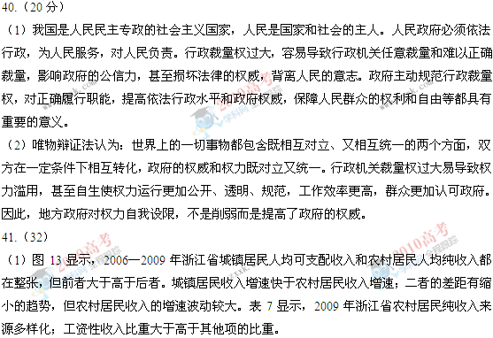
（2）统筹城乡发展需要生产、分配、交换和消费等社会再生产四个环节的有机结合，生产是起决定性作用的环节。省政府着力提升传统工业，推进新兴产业，发展现代农业，为工业反哺农业，发展农村经济，进一步拓宽农村居民收入来源、增加农村居民收入创造了条件。分配和交换式是连接生产和消费的桥梁和纽带。省政府加大对“三农”的财政投入和转移支付的力度，建立城乡居民社会保障制度，有助于提高农业生产能力和农村居民的消费水平；培育各类专业市场，有助于促进商品流通和城乡生产发展，消费是最终目的和动力。省政府推进农村住房改造和城镇化建设，力推“家电下乡”，建立城乡居民社会保障制度等，既提高了农村居民的消费水平，又有助于扩大内需，促进生产发展。
（3）农村的发展不仅需要经济的发展，还需要文化的发展。经济是文化的基础，然而文化对经济有反作用。实施一系列农村文化建设工程，可以为农村发展提供精神动力和智力支持，满足农村居民日益增长的文化需求。文化建设既需要物质载体，也需要正确引导，实施文化工程，不仅有助于农村文化的繁荣和发展，也有助于保证中国特色的社会主义文化方向，因此，统筹城乡发展，政府既要给钱，也要加强文化工程建设。

